HƯỚNG DẪN SINH VIÊN ĐĂNG KÝ KẾ HOẠCH HỌC TẬP

Học kỳ 3 năm học 2016-2017

Sinh viên thực hiện theo các bước sau:

1 Truy cập hệ thống
- Sinh viên cần truy cập hệ thống ĐKMH trực tuyến tại địa chỉ www.dangky.hvu.edu.vn
- Sinh viên đăng nhập vào hệ thống Edusoft Web bằng MÃ SINH VIÊN và mật khẩu.
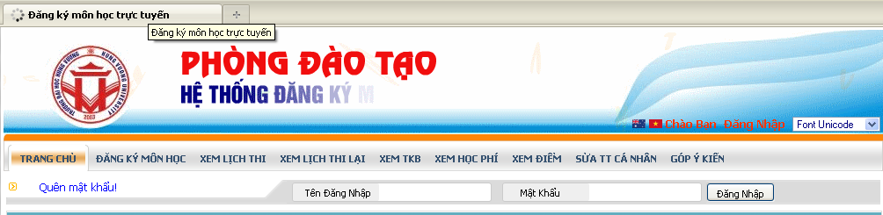
Mã SV
Mật khẩu

Ghi chú: Nếu SV không đăng nhập được phải thông báo ngay cho Ban quản trị thông qua địa chỉ email: kiennt@hvu.edu.vn hoặc số điện thoại 0918 254 788
2. Đăng ký kế hoạch học tập

Sau khi đăng nhập, chọn “ĐĂNG KÝ MÔN HỌC” để tiến hành đăng ký kế hoạch học tập. Sinh viên sử dụng chức năng “Lọc theo môn học” để tìm nhanh các môn cần đăng ký.
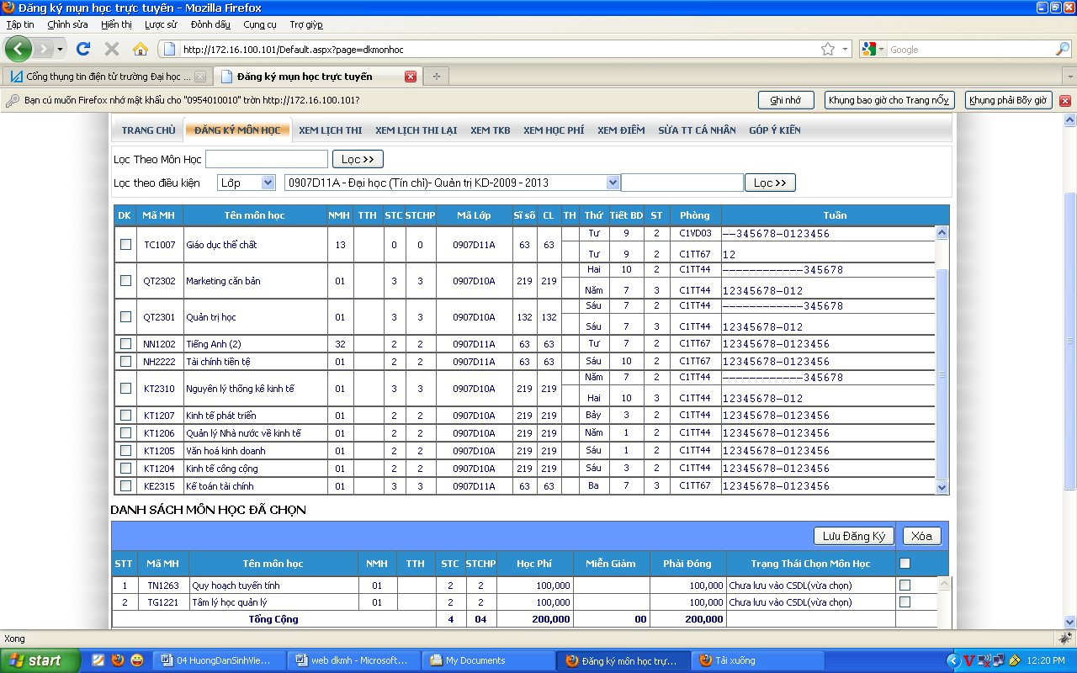
Hiển thị danh sách các môn học lọc theo điều kiện
Hiển thị danh sách các môn đã chọn
Check vào ô môn học cần chọn
Sinh viên nhập mã môn học vào ô Lọc theo môn học sau đó bấm nút lọc, chọn môn học và cơ sở mở lớp. Sau khi chọn thành công, môn học sẽ được hiển thị trong phần hiển thị danh sách các môn học đã chọn, môn học đó sẽ có dấu check và được bôi đậm. Nhấn Lưu đăng ký để hoàn thành.
Lưu ý: sinh viên cần lưu ý đến cột mã lớp (để biết môn học đó mở tại cơ sở nào), Mã lớp là KPCS1A – là lớp học phần mở tại cơ sở TP. Việt Trì, Mã lớp là KPCS2A – là lớp học phần mở tại cơ sở TX. Phú Thọ. Sinh viên đăng ký Kế hoạch học tập không hạn chế số tín chỉ.

